

Requirements Analysis Document(RAD)

1. Sistema proposto

1.1 Requisiti Funzionali

**Sessione Visitatore**: Il sistema prevede una sessione pubblica accessibile dai visitatori, e deve fornire le seguenti funzionalità:

* Registrazione
* Visualizzazione del catalogo
* Visualizzazione dei dettagli di un’opera
* Login
* Logout
* Aggiunta o rimozione di opere al/dal carrello

**Sessione Cliente (**Sia Artista che Appassionato) deve fornire le seguenti funzionalità:

* Accedere all’area personale
* Effettuare ordini
* Visualizzare lo storico ordini
* Visualizzare, aggiungere o rimuovere carte e indirizzi

**Sessione Artista** deve fornire le seguenti funzionalità:

* Aggiunta nuova opera
* Eliminazione di un’opera
* Gestione degli ordini ricevuti
* Visualizzare opere in attesa di verifica

**Sessione Moderatore** deve fornire le seguenti funzionalità:

* Visualizzare lista utenti
* Bannare un utente
* Accettare o rifiutare il caricamento di un’opera

1.2 Requisiti non Funzionali

Affidabilità:

* Il server e il database del sito devono essere attivi 24 ore al giorno, 7/7 giorni, salvo aggiornamenti
* Gli aggiornamenti del server devono essere effettuati nelle ore notturne
* I dati sensibili devono essere memorizzati in un database accessibile solo dagli amministratori

Performance:

* Il tempo di risposta del sito dipende dalla latenza della rete Internet e dallo stato del server. Il tempo di risposta massimo dev’essere di 3 secondi. Possono verificarsi ritardi quando si presenta un elevato numero di utenti connessi contemporaneamente, fino a un massimo di 10 secondi.

Usabilità:

* L’interfaccia del sistema dev’essere semplice e intuitiva da utilizzare.
* L’interfaccia deve essere responsive per adattarsi a schermi e dispositivi diversi

Supportabilità:

* Il sistema dev’essere facilmente testabile e manutenibile dopo il rilascio

1.3 Pseudo-requisiti

Implementazione:

* Dev’essere utilizzato Java come linguaggio di programmazione, l’architettura dev’essere di tipo 3-tier.

2 System Model - Casi d’uso

A)

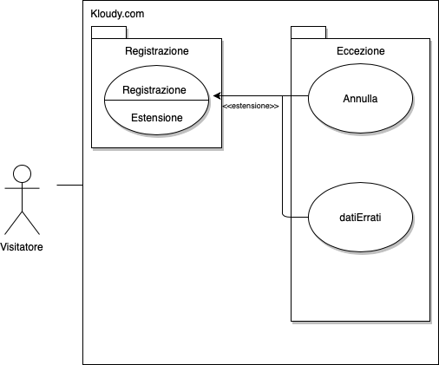

|  |  |
| --- | --- |
| Nome: | Registrazione |
| ID: | UC01 |
| Partecipanti: | Visitatore |
| Flusso degli eventi: | 1. Il sistema mostra un form da compilare con i seguenti dati( * obbligatorio):  * Nome * * Cognome * * Nickname * * Email * * Password * * Telefono * Ruolo * * P.IVA * Indirizzo *  1. Il visitatore compila il form e lo sottomette al sistema 2. Il sistema verifica che:  * Tutti i campi obbligatori (*) siano stati compilati * Il nickname e/o l’email non siano già in uso * La password deve contenere almeno 6 caratteri  1. Se i dati sono corretti il sistema li salva nel database |
| Condizione di entrata: | Il visitatore si trova nella home page e preme sul pulsante “Registrati” |
| Condizione di uscita: | L’utente è registrato e ha ricevuto un messaggio di conferma venendo reindirizzato sulla home |
| Estensione: | Il visitatore annulla, in qualsiasi momento nei punti 1,2, la registrazione (Caso d’uso Annulla)  Il visitatore inserisce dati non corretti o omessi (Caso d’uso datiErrati) |

B)

|  |  |
| --- | --- |
| Nome: | Annulla |
| ID: | UC03 |
| Partecipanti: | Visitatore/Artista/Appassionato |
| Flusso degli eventi: | 1. Il sistema mostra in fondo al form due bottoni: “Conferma” e “Cancella” 2. Il visitatore compila il form e decide di non continuare più, quindi preme “Cancella”. 3. Il sistema risponde alla pressione del tasto “Cancella” visualizzando un’ulteriore finestra che richiede la conferma o meno dell’annullamento. 4. Se l’utente premerà “Conferma” nell’interfaccia apparsa, verrà effettivamente annullata la compilazione del form. |
| Condizione di entrata: | Estende:  Registrazione, InserisciProdotto |
| Condizione di uscita: | L’utente è reindirizzato alla home |
| Estensione: |  |

C)

|  |  |
| --- | --- |
| Nome: | datiErrati |
| ID: | UC02 |
| Partecipanti: | Visitatore |
| Flusso degli eventi: | 1. Il sistema mostra il form precedentemente in compilazione con dei campi svuotati, e scrive un messaggio d’errore sotto al campo mancato o errato. 2. Il visitatore, quindi, ricompila i campi errati o mancanti e sottomette il form nuovamente. |
| Condizione di entrata: | Il visitatore non sottomette correttamente il form. |
| Condizione di uscita: | Il visitatore compila correttamente il form e riceve un messaggio di conferma. |
| Estensione: |  |

D)

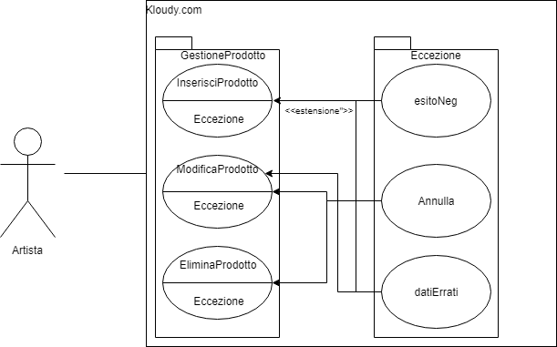

*Abbiamo generalizzato Inserisci_IMG, Inserisci_Musica e Inserisci_Testo con InserisciProdotto.

|  |  |
| --- | --- |
| Nome: | Inserisci_IMG |
| ID: | UC04 |
| Partecipanti: | Artista |
| Flusso degli eventi: | 1. L’artista accede al form di caricamento di un’opera tramite la sua pagina personale. 2. L’artista clicca sull’icona “Immagine” 3. Il sistema presenta un form di caricamento dell’immagine con i seguenti dati(*obbligatorio):  * Titolo* * Autore* * Breve descrizione * Data creazione* * Prezzo* * Dimensioni(WxH)* * Opera*  1. Una volta completato il form presentato dal sistema e sottomesso correttamente , l’inserzione viene verificata da un moderatore. |
| Condizione di entrata: | L’utente si trova nella propria pagina personale |
| Condizione di uscita: | L’utente ha sottomesso l’inserzione alla verifica del moderatore e attende l’esito da quest’ultimo. L’utente è reindirizzato alla propria pagina personale |
| Estensione: | L’utente può annullare il caricamento nei punti 1/2/3 e viene reindirizzato alla sua pagina personale(Caso d’uso Annulla).  L’utente ha effettuato errori nei punti 1/2/3 (Caso d’uso datiErrati). |

D1)

|  |  |
| --- | --- |
| Nome: | Inserisci_Musica |
| ID: | UC05 |
| Partecipanti: | Artista |
| Flusso degli eventi: | 1. L’artista accede al form di caricamento di un’opera tramite la sua pagina personale. 2. L’artista clicca sull’icona “Musica” 3. Il sistema presenta un form di caricamento dell’album musicale o della singola traccia con i seguenti dati(*obbligatorio):  * Titolo* * Autore* * Data creazione* * Numero brani * Breve descrizione * Prezzo* * Dimensione(KB) * Durata * Opera*  1. Una volta completato il form presentato dal sistema e sottomesso correttamente , l’inserzione viene verificata da un moderatore. |
| Condizione di entrata: | L’utente si trova nella propria pagina personale |
| Condizione di uscita: | L’utente ha sottomesso l’inserzione alla verifica del moderatore e attende l’esito da quest’ultimo. L’utente è reindirizzato alla propria pagina personale |
| Estensione: | L’utente può annullare il caricamento nei punti 1/2/3 e viene reindirizzato alla sua pagina personale(Caso d’uso Annulla).  L’utente ha effettuato errori nei punti 1/2/3 (Caso d’uso datiErrati). |

D2)

|  |  |
| --- | --- |
| Nome: | Inserisci_Testo |
| ID: | UC06 |
| Partecipanti: | Artista |
| Flusso degli eventi: | 1. L’artista accede al form di caricamento di un’opera tramite la sua pagina personale. 2. L’artista clicca sull’icona “Testo” 3. Il sistema presenta un form di caricamento per i testi con i seguenti dati(*obbligatorio):  * Titolo* * Autore* * Editore* * Breve descrizione * Data creazione* * Prezzo* * Dimensione(KB) * Pagine * Categoria * Opera*  1. Una volta completato il form presentato dal sistema e sottomesso correttamente , l’inserzione viene verificata da un moderatore. |
| Condizione di entrata: | L’utente si trova nella propria pagina personale |
| Condizione di uscita: | L’utente ha sottomesso l’inserzione alla verifica del moderatore e attende l’esito da quest’ultimo. L’utente è reindirizzato alla propria pagina personale |
| Estensione: | L’utente può annullare il caricamento nei punti 1/2/3 e viene reindirizzato alla sua pagina personale(Caso d’uso Annulla).  L’utente ha effettuato errori nei punti 1/2/3 (Caso d’uso datiErrati). |

E)

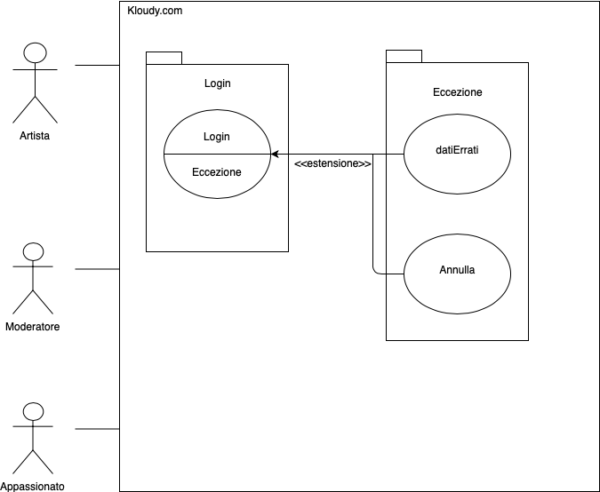

|  |  |
| --- | --- |
| Nome: | Login |
| ID: | UC07 |
| Partecipanti: | Appassionato/Artista/Moderatore |
| Flusso degli eventi: | 1. Il sistema mostra un form contenente i seguenti campi da compilare (* obbligatorio):  * Username * * Password *  1. L’utente inserisce le sue credenziali e sottomette il form al sistema 2. Il sistema verifica che:  * Tutti i campi obbligatori siano stati compilati * Esiste un riscontro nel database della coppia username/password inserita  1. Il sistema mostra una schermata che informa l’utente dell’avvenuto login |
| Condizione di entrata: | L’utente clicca sul bottone “Login” |
| Condizione di uscita: | L’utente è loggato al sistema e reindirizzato alla pagina personale |
| Estensione: | L’utente annulla il login (Caso d’uso “Annulla”)  I dati inseriti non sono corretti (Caso d’uso “datiErrati”) |

F)

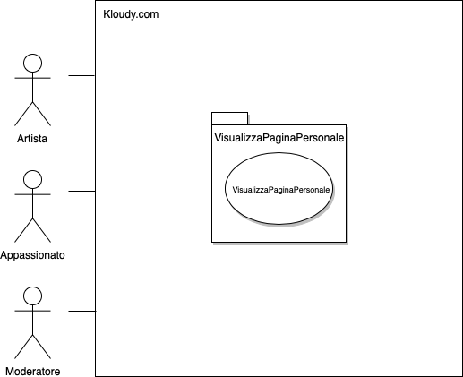

|  |  |
| --- | --- |
| Nome: | VisualizzaPaginaPersonale |
| ID: | UC08 |
| Partecipanti: | Appassionato/Artista/Moderatore |
| Flusso degli eventi: | 1. L’utente clicca sul bottone “Pagina Personale” 2. Il sistema visualizza le informazioni dell’utente |
| Condizione di entrata: | L’utente si trova in una qualunque pagina del sistema |
| Condizione di uscita: | La pagina personale è visibile all’utente |
| Estensione: |  |

G)

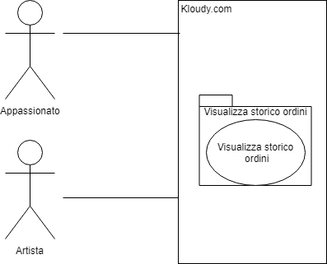

|  |  |
| --- | --- |
| Nome: | Visualizza storico ordini |
| ID: | UC09 |
| Partecipanti: | Appassionato/Artista |
| Flusso degli eventi: | 1. L’utente clicca sul bottone “Storico ordini” 2. Il sistema visualizza una tabella che contiene gli ordini dell’utente |
| Condizione di entrata: | L’utente si trova in “Pagina personale” |
| Condizione di uscita: | Gli ordini sono visibili al cliente |
| Estensione: |  |

H)

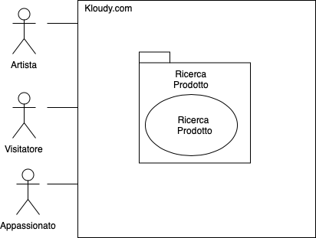

|  |  |
| --- | --- |
| Nome: | Ricerca prodotto |
| ID: | UC10 |
| Partecipanti: | Appassionato/Artista/Visitatore |
| Flusso degli eventi: | 1. L’utente/visitatore inserisce nella barra di ricerca una parola chiave 2. L’utente/visitatore clicca sul bottone “Cerca” |
| Condizione di entrata: | L’utente/visitatore è in una qualunque pagina del sistema |
| Condizione di uscita: | Il sistema mostra una lista di prodotti relativi alla keyword inserita. |
| Estensione: |  |

I)

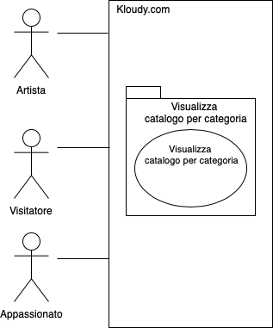

|  |  |
| --- | --- |
| Nome: | Visualizza catalogo per categoria |
| ID: | UC11 |
| Partecipanti: | Appassionato/Artista/Visitatore |
| Flusso degli eventi: | 1. Il sistema mostra a schermo le categorie di prodotto presenti sotto forma di icone  * Immagini * Musica * Testi  1. L’utente/visitatore seleziona la categoria di interesse cliccando sulla relativa icona 2. Il sistema mostra a schermo tutti i prodotti presenti nel catalogo di quella specifica categoria |
| Condizione di entrata: | L’utente/visitatore clicca sul bottone “Catalogo” in una qualunque pagina del sistema |
| Condizione di uscita: | L’utente/visitatore visualizza il catalogo dei prodotti della categoria scelta |
| Estensione: |  |

L)

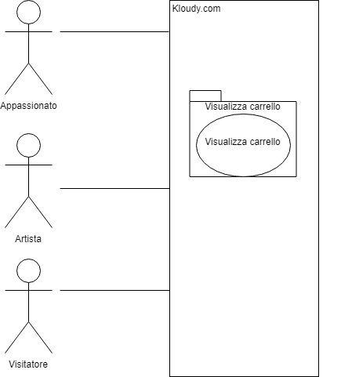

|  |  |
| --- | --- |
| Nome: | Visualizza carrello |
| ID: | UC12 |
| Partecipanti: | Appassionato/Artista/Visitatore |
| Flusso degli eventi: | Il sistema mostra a schermo il carrello con i relativi prodotti, se presenti |
| Condizione di entrata: | L’utente/visitatore clicca sull’icona del carrello in una qualunque pagina del sistema |
| Condizione di uscita: | L’utente/visitatore visualizza il carrello |
| Estensione: |  |

M)

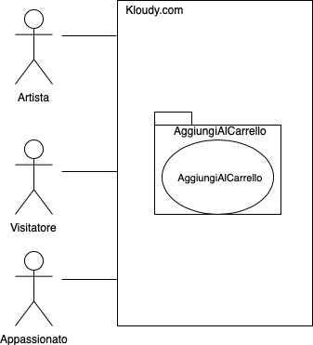

|  |  |
| --- | --- |
| Nome: | AggiungiAlCarrello |
| ID: | UC13 |
| Partecipanti: | Artista/Appassionato/Visitatore |
| Flusso degli eventi: | 1. L’utente clicca sul bottone “Aggiungi al carrello” relativa al prodotto desiderato 2. Il sistema aggiunge il prodotto al carrello |
| Condizione di entrata: | L’utente si trova nel catalogo o nella pagina di un singolo prodotto |
| Condizione di uscita: | Indirizzamento alla pagina del carrello |
| Estensione: |  |

N)

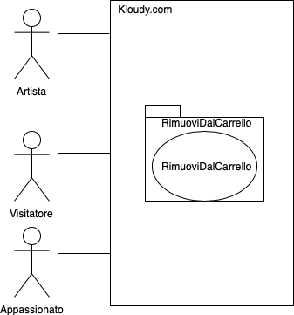

|  |  |
| --- | --- |
| Nome: | RimuoviDalCarrello |
| ID: | UC14 |
| Partecipanti: | Artista/Appassionato/Visitatore |
| Flusso degli eventi: | 1. L’utente clicca sul bottone “Rimuovi” relativo al prodotto da eliminare dal carrello 2. Il sistema rimuove il prodotto dal carrello |
| Condizione di entrata: | L’utente si trova nella pagina del carrello |
| Condizione di uscita: | L’utente si trova nella pagina del carrello |
| Estensione: |  |

O)

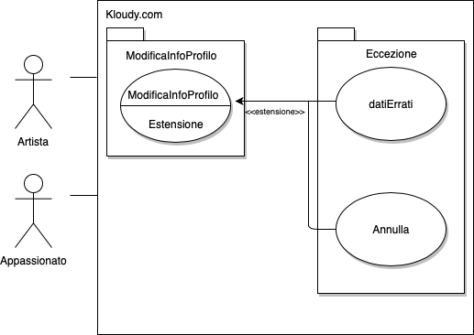

|  |  |
| --- | --- |
| Nome: | ModificaInfoProfilo |
| ID: | UC15 |
| Partecipanti: | Appassionato/Artista |
| Flusso degli eventi: | 1. Il sistema mostra un form con i seguenti campi da compilare (* obbligatorio):  * Password * * Telefono * P.IVA  1. L’utente sottomette il form compilato con i nuovi dati e il sistema verifica la correttezza. |
| Condizione di entrata: | L’utente preme il bottone “modifica dati” nella pagina personale. |
| Condizione di uscita: | L’utente sottomette correttamente il form di dati e viene indirizzato alla sua pagina personale con un pop-up di conferma della modifica. |
| Estensione: | L’utente inserisce dati errati o omessi(caso d’uso : datiErrati)  L’utente annulla la modifica (caso d’uso : Annulla) |

P)

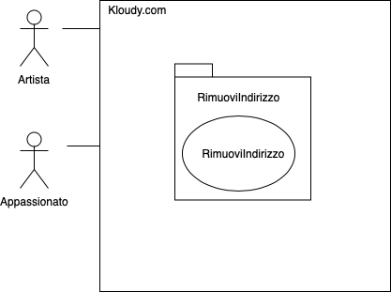

|  |  |
| --- | --- |
| Nome: | RimuoviIndirizzo |
| ID: | UC16 |
| Partecipanti: | Artista/Appassionato |
| Flusso degli eventi: | L’utente preme il pulsante “Rimuovi Indirizzo” accanto all’indirizzo da eliminare |
| Condizione di entrata: | L’utente si trova nella propria pagina personale e ha più di un indirizzo memorizzato |
| Condizione di uscita: | Il sistema rimuove con successo l’ indirizzo dal database e l’utente viene reindirizzato alla lista degli indirizzi |
| Estensione: |  |

Q)

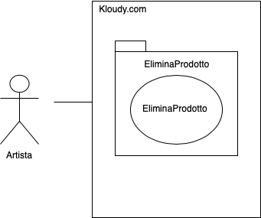

|  |  |
| --- | --- |
| Nome: | EliminaProdotto |
| ID: | UC17 |
| Partecipanti: | Artista |
| Flusso degli eventi: | L’artista preme sul bottone “Rimuovi prodotto” accanto al prodotto d’interesse. |
| Condizione di entrata: | L’Artista si trova nella lista prodotti che ha caricato |
| Condizione di uscita: | Il sistema rimuove il prodotto dal database e l’Artista viene reindirizzato sulla pagina lista prodotti |
| Estensione: |  |

R)

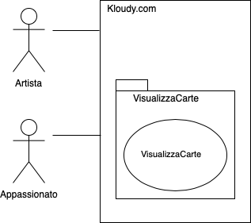

|  |  |
| --- | --- |
| Nome: | VisualizzaCarte |
| ID: | UC18 |
| Partecipanti: | Artista/Appassionato |
| Flusso degli eventi: | 1. L’utente preme il bottone “Carte registrate” 2. Il sistema mostra una tabella con la lista delle carte dell’utente |
| Condizione di entrata: | L’utente si trova nella pagina personale |
| Condizione di uscita: | La tabella con la lista delle carte è visualizzata dall’utente |
| Estensione: |  |

S)

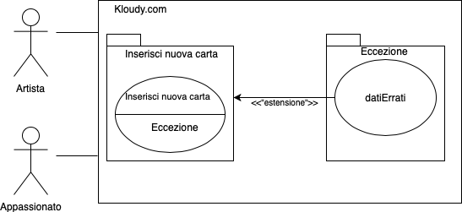

|  |  |
| --- | --- |
| Nome: | Inserisci nuova carta |
| ID: | UC19 |
| Partecipanti: | Appassionato/Artista |
| Flusso degli eventi: | 1. Il sistema visualizza un form che richiede l’inserimento di: (* obbligatorio) A) Numero carta * B) Nome proprietario * C) Scadenza * D) CVC * 2. L’utente inserisce i dati e sottomette il form al sistema 3. Il sistema verifica che tutti i campi obbligatori siano stati compilati correttamente |
| Condizione di entrata: | L’utente si trova nella pagina “Visualizza carte” |
| Condizione di uscita: | La nuova carta è salvata nel database. La tabella con la lista delle carte è visualizzata dall’utente |
| Estensione: | I dati inseriti non sono corretti. (Caso d’uso datiErrati) |

T)

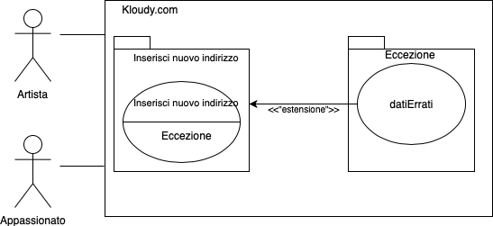

|  |  |
| --- | --- |
| Nome: | Inserisci nuovo indirizzo |
| ID: | UC20 |
| Partecipanti: | Appassionato/Artista |
| Flusso degli eventi: | 1. Il sistema visualizza un form che richiede l’inserimento di: (* obbligatorio) A) Nome * B) Cognome * C) Indirizzo * D) Città * E) CAP * 2. L’utente inserisce i dati e sottomette il form al sistema 3. Il sistema verifica che tutti i campi obbligatori siano stati compilati correttamente |
| Condizione di entrata: | L’utente si trova nella pagina “Visualizza Indirizzi” |
| Condizione di uscita: | Il nuovo indirizzo è salvato nel database. La tabella con la lista degli indirizzi è visualizzata dall’utente |
| Estensione: | I dati inseriti non sono corretti. (Caso d’uso datiErrati) |

U)

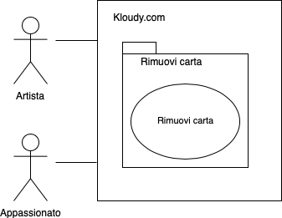

|  |  |
| --- | --- |
| Nome: | Rimuovi carta |
| ID: | UC21 |
| Partecipanti: | Appassionato/Artista |
| Flusso degli eventi: | 1. Il cliente clicca sul bottone “rimuovi” relativo alla carta che vuole eliminare |
| Condizione di entrata: | L’utente si trova nella pagina “Visualizza carte” |
| Condizione di uscita: | La carta è rimossa dal database. Il sistema visualizza la tabella con le carte rimanenti |
| Estensione: |  |

V)

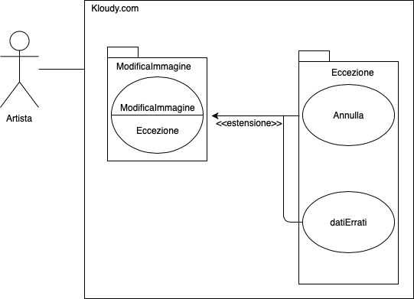

|  |  |
| --- | --- |
| Nome: | ModificaImmagine |
| ID: | UC22 |
| Partecipanti: | Artista |
| Flusso degli eventi: | 1. Il sistema presenta un form di caricamento dell’immagine con i seguenti dati(*obbligatorio):  * Titolo* * Autore* * Breve descrizione * Data creazione* * Prezzo* * Dimensione (WxH)  1. L’utente sottomette il form al sistema per verificare la validità dei dati. 2. Il sistema inserisce il prodotto modificato nella lista dei prodotti da confermare del moderatore e mostra all’artista un messaggio di avviso |
| Condizione di entrata: | L’artista clicca sul bottone “Modifica” accanto al prodotto da modificare |
| Condizione di uscita: | L’utente attende l’esito della verifica del moderatore.  L’utente è reindirizzato alla propria area personale |
| Estensione: | L’artista annulla la modifica dei dati del prodotto(Caso d’uso: Annulla)  L’artista non sottomette correttamente il form e viene rindirizzato al form da compilare nuovamente.(caso d’uso: datiErrati) |

V1)

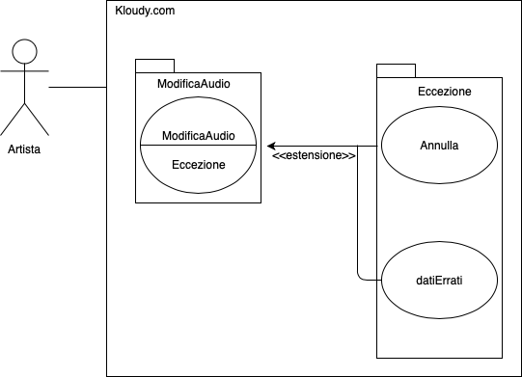

|  |  |
| --- | --- |
| Nome: | ModificaAudio |
| ID: | UC23 |
| Partecipanti: | Artista |
| Flusso degli eventi: | 1. Il sistema presenta un form di caricamento dell’audio con i seguenti dati(*obbligatorio):  * Titolo* * Autore* * Data creazione* * Numero brani * Breve descrizione * Prezzo* * Dimensione(KB) * Durata  1. L’utente sottomette il form al sistema che verifica la validità dei dati. 2. Il sistema inserisce il prodotto modificato nella lista dei prodotti da confermare del moderatore e mostra all’artista un messaggio di avviso |
| Condizione di entrata: | L’artista clicca sul bottone “Modifica” accanto al prodotto da modificare |
| Condizione di uscita: | L’utente attende l’esito della verifica del moderatore.  L’utente è reindirizzato alla propria area personale |
| Estensione: | L’artista annulla la modifica dei dati del prodotto(Caso d’uso: Annulla)  L’artista non sottomette correttamente il form e viene rindirizzato al form da compilare nuovamente.(caso d’uso: datiErrati) |

V3)

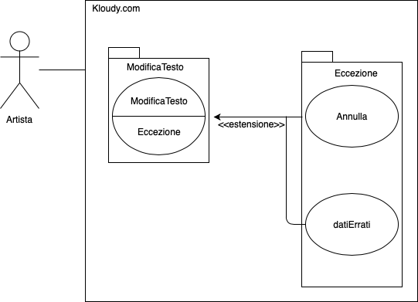

|  |  |
| --- | --- |
| Nome: | ModificaTesto |
| ID: | UC24 |
| Partecipanti: | Artista |
| Flusso degli eventi: | 1. Il sistema presenta un form di caricamento per i testi con i seguenti dati(*obbligatorio):  * Titolo* * Autore* * Editore* * Breve descrizione * Data creazione* * Prezzo* * Dimensione(KB) * Pagine * Categoria  1. L’utente sottomette il form e il sistema che verifica la validità dei dati. 2. Il sistema inserisce il prodotto modificato nella lista dei prodotti da confermare del moderatore e mostra all’artista un messaggio di avviso |
| Condizione di entrata: | L’artista clicca sul bottone “Modifica” accanto al prodotto da modificare |
| Condizione di uscita: | L’utente attende l’esito della verifica del moderatore.  L’utente è reindirizzato alla propria area personale |
| Estensione: | L’artista annulla la modifica dei dati del prodotto(Caso d’uso: Annulla)  L’artista non sottomette correttamente il form e viene rindirizzato al form da compilare nuovamente.(caso d’uso: datiErrati) |

Z)

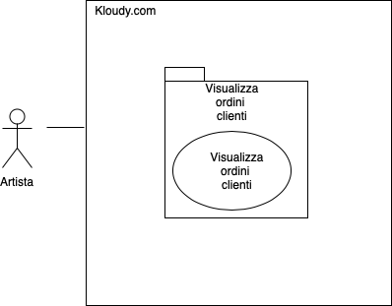

|  |  |
| --- | --- |
| Nome: | Visualizza ordini clienti |
| ID: | UC25 |
| Partecipanti: | Artista |
| Flusso degli eventi: | L’Artista clicca sul bottone “Ordini ricevuti” |
| Condizione di entrata: | L’Artista si trova nella propria pagina personale |
| Condizione di uscita: | Il sistema mostra una tabella contenente gli ordini effettuati dagli Appassionati |
| Estensione: |  |

K)

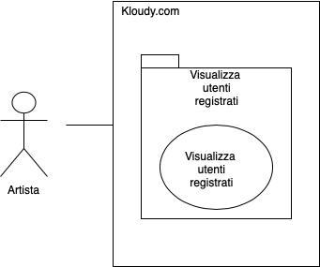

|  |  |
| --- | --- |
| Nome: | Visualizza utenti registrati |
| ID: | UC26 |
| Partecipanti: | Moderatore |
| Flusso degli eventi: | 1. Il Moderatore clicca sul bottone “Lista Utenti Registrati” 2. Il sistema mostra una tabella contenente tutti gli utenti registrati al sistema |
| Condizione di entrata: | Il Moderatore si trova nella propria pagina personale |
| Condizione di uscita: | Il Moderatore visualizza la tabella degli utenti registrati |
| Estensione: |  |

Y)

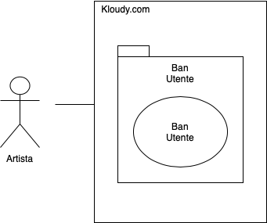

|  |  |
| --- | --- |
| Nome: | Ban Utente |
| ID: | UC27 |
| Partecipanti: | Moderatore |
| Flusso degli eventi: | Il Moderatore clicca sul bottone “Ban Utente” accanto all’utente che vuole bandire |
| Condizione di entrata: | Il Moderatore visualizza la tabella degli utenti registrati |
| Condizione di uscita: | I dati dell’utente scelto sono rimossi dal database |
| Estensione: |  |

J)

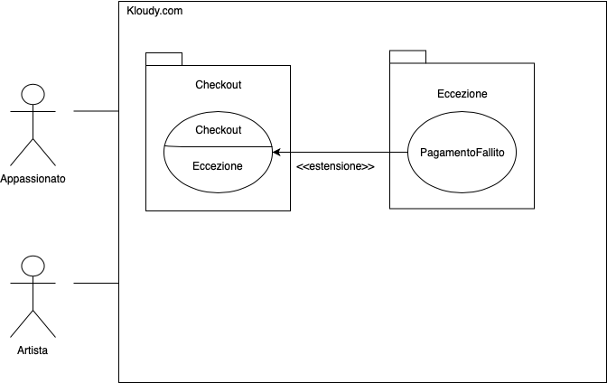

|  |  |
| --- | --- |
| Nome: | Checkout |
| ID: | UC28 |
| Partecipanti: | Appassionato/Artista |
| Flusso degli eventi: | 1. L’utente clicca sul bottone “Checkout” e viene reindirizzato a una pagina per il pagamento dei prodotti attualmente nel carrello 2. Il sistema mostra a schermo la lista dei prodotti presenti nel carrello, la lista delle carte collegate e degli indirizzi. 3. L’utente seleziona la carta e l’indirizzo da utilizzare e clicca su “Conferma” 4. Il sistema salva l’ordine nel database e reindirizza l’utente all’homepage con un messaggio a schermo di conferma |
| Condizione di entrata: | L’utente si trova nella pagina del carrello |
| Condizione di uscita: | L’utente è reindirizzato alla home del sistema |
| Estensione: | Pagamento fallito (Caso d’uso: PagamentoFallito) |

W)

|  |  |
| --- | --- |
| Nome: | PagamentoFallito |
| ID: | U29 |
| Partecipanti: | Appassionato/Artista |
| Flusso degli eventi: | Il sistema reindirizza l’utente al punto 2 del caso d’uso “Checkout” |
| Condizione di entrata: | Estende il caso d’uso UC24 in caso di errore generato dalla carta scelta per il pagamento |
| Condizione di uscita: | L’utente si trova nella pagina “Checkout” |
| Estensione: |  |

X)

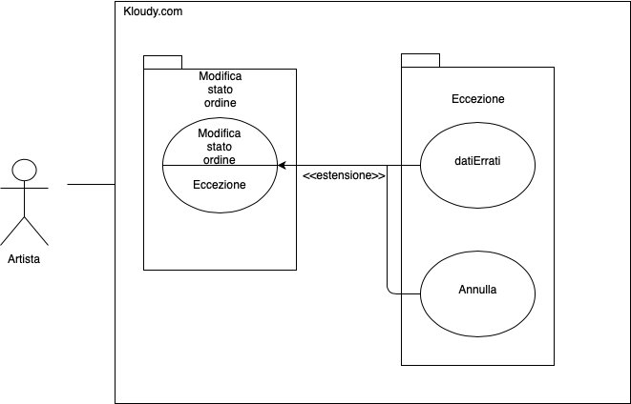

|  |  |
| --- | --- |
| Nome: | Modifica stato ordine |
| ID: | UC30 |
| Partecipanti: | Artista |
| Flusso degli eventi: | 1. Il sistema visualizza una tabella con tutti gli ordini in corso. 2. L’artista clicca su modifica stato 3. L’artista seleziona lo stato spedito. 4. Il sistema richiede(*obbligatori):  * Nome corriere* * Codice tracking*  1. L’artista sottomette il form compilato 2. Il sistema verifica le validità delle informazioni 3. Il sistema salva il nuovo stato |
| Condizione di entrata: | L’artista si trova nella sezione lista ordini |
| Condizione di uscita: | L’artista è ancora nella sezione lista ordini |
| Estensione: | Errore immissione dati dell’ordine verificabile nel punto 4(Caso d’uso: datiErrati)  L’artista annulla l’aggiornamento di stato verificabile nei punti 2,3,4 (Caso d’uso : Annulla) |

AA)

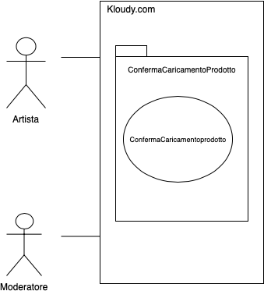

|  |  |
| --- | --- |
| Nome: | ConfermaCaricamentoProdotto |
| ID: | UC31 |
| Partecipanti: | Moderatore/Artista |
| Flusso degli eventi: | * 1. Il moderatore clicca sul bottone “Prodotti in attesa di verifica”   2. Il sistema mostra a schermo una tabella con i prodotti da verificare   3. Il moderatore seleziona il radio button desiderato (conferma) e poi clicca sul bottone “Conferma e Aggiorna” per validarne l’inserimento   4. Il sistema notifica all’artista l’esito positivo del caricamento |
| Condizione di entrata: | Il moderatore si trova nella propria area personale |
| Condizione di uscita: | Il sistema salva il prodotto nel database e aggiorna la tabella dei prodotti da verificare |
| Estensione: |  |

BB)

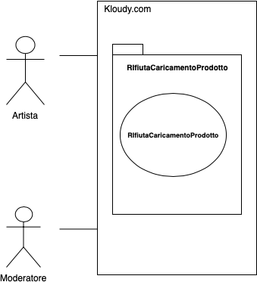

|  |  |
| --- | --- |
| Nome: | RifiutaCaricamentoProdotto |
| ID: | UC32 |
| Partecipanti: | Moderatore/Artista |
| Flusso degli eventi: | * 1. Il moderatore clicca sul bottone “Prodotti in attesa di verifica”   2. Il sistema mostra a schermo una tabella con i prodotti da verificare   3. Il moderatore seleziona il radio button desiderato (rifiuta) e poi clicca sul bottone “Conferma e Aggiorna” per validarne l’inserimento   4. Il sistema mostra un form contenente un singolo campo da compilare: “Motivazioni esito negativo del caricamento”   5. Il sistema notifica l’Artista dell’esito negativo riguardante il caricamento del prodotto |
| Condizione di entrata: | Il moderatore si trova nella propria area personale |
| Condizione di uscita: | Il moderatore è reindirizzato alla propria pagina personale |
| Estensione: |  |

3 Object Model - Class Diagram

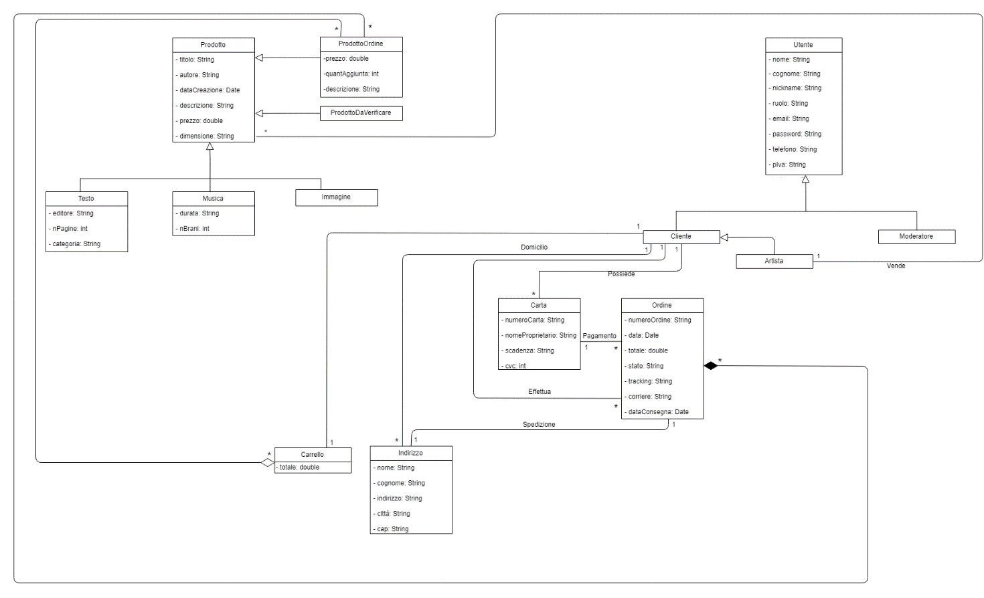

4 Dynamic Model - Sequence Diagrams

Login)



Registrazione)



Aggiungi prodotto al carrello)

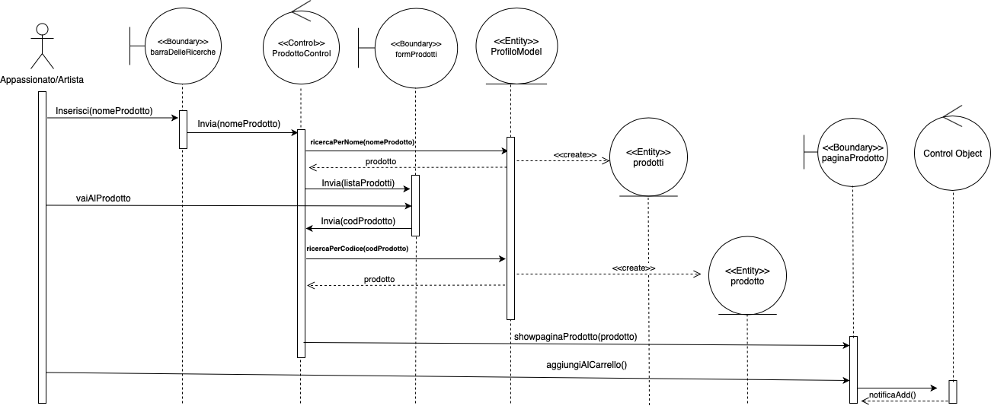

Aggiungi prodotto_IMG al sito)



Acquista prodotto)



Modifica prodotto)



Modifica dati utente)

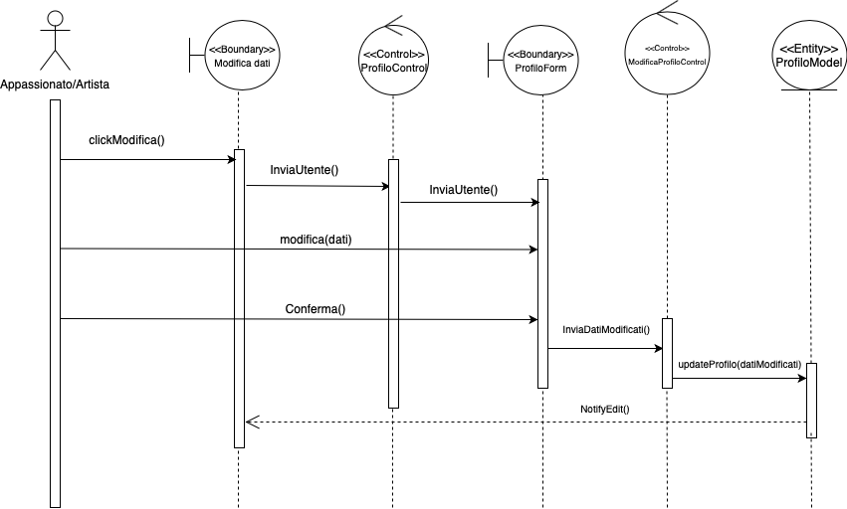

Verifica prodotto)



5. Dynamic Model - State Diagrams

Carrello)

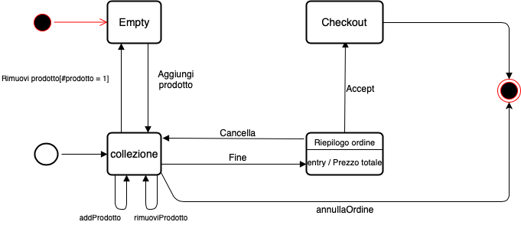

Stato dell’ordine)

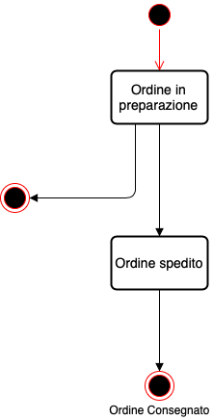

6. Mockups

HomePage)

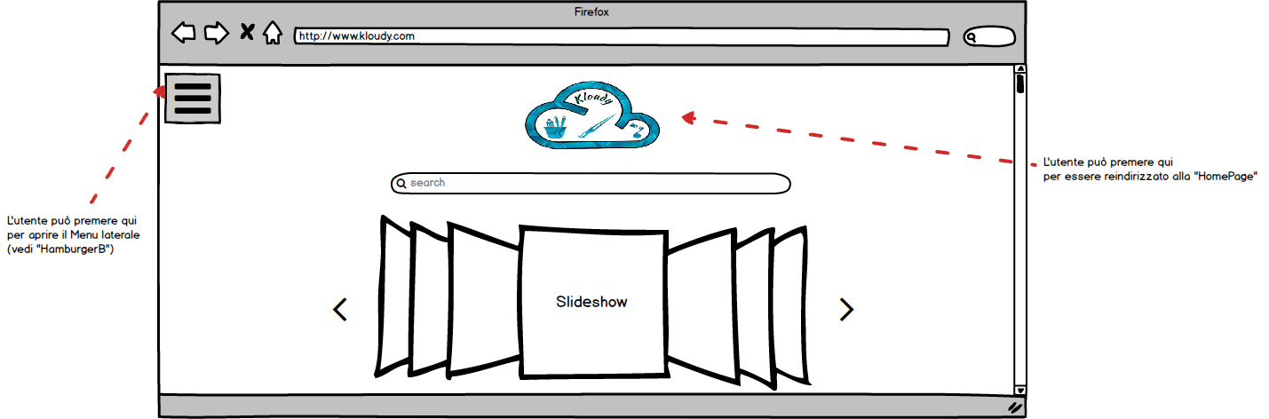

HamburgerB

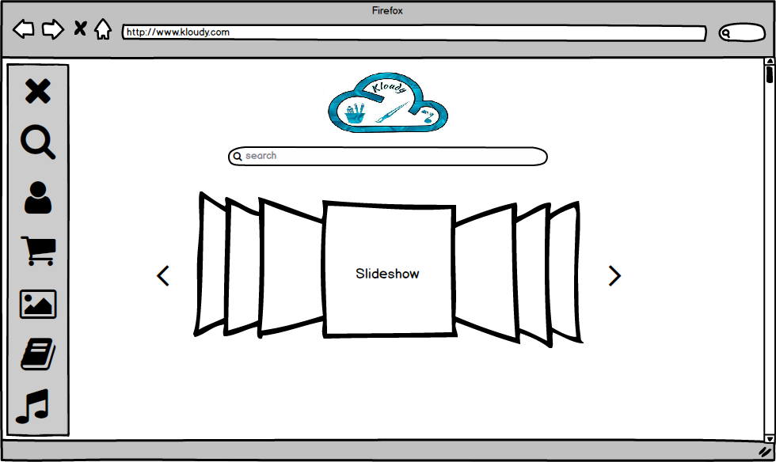

Login)

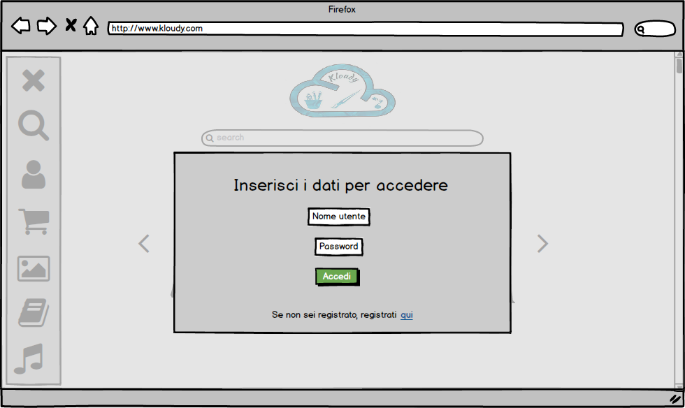

Registrazione)

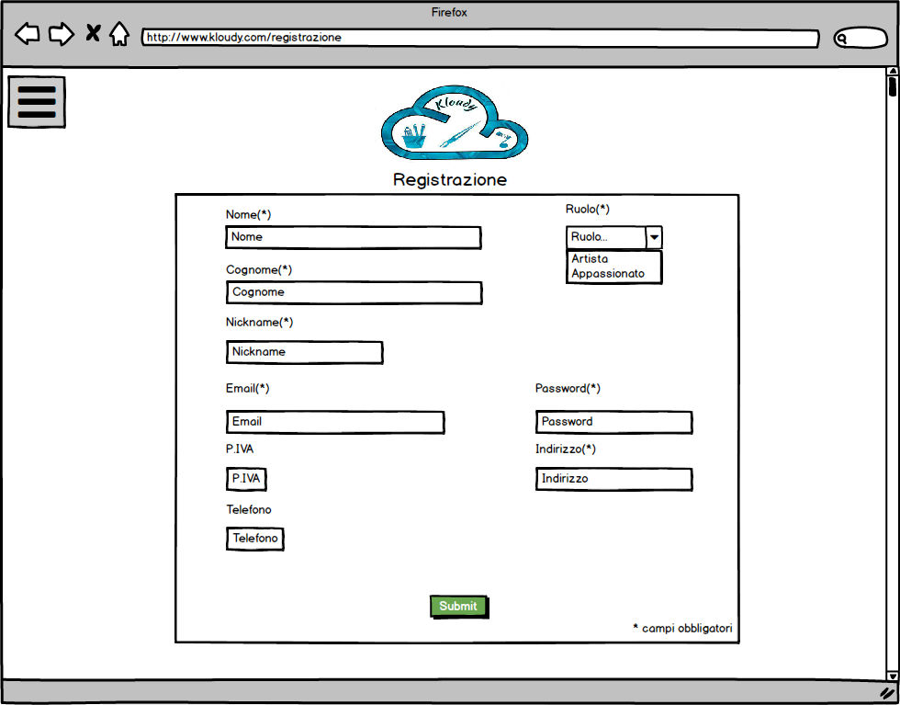

Aggiungi Prodotto al carrello)

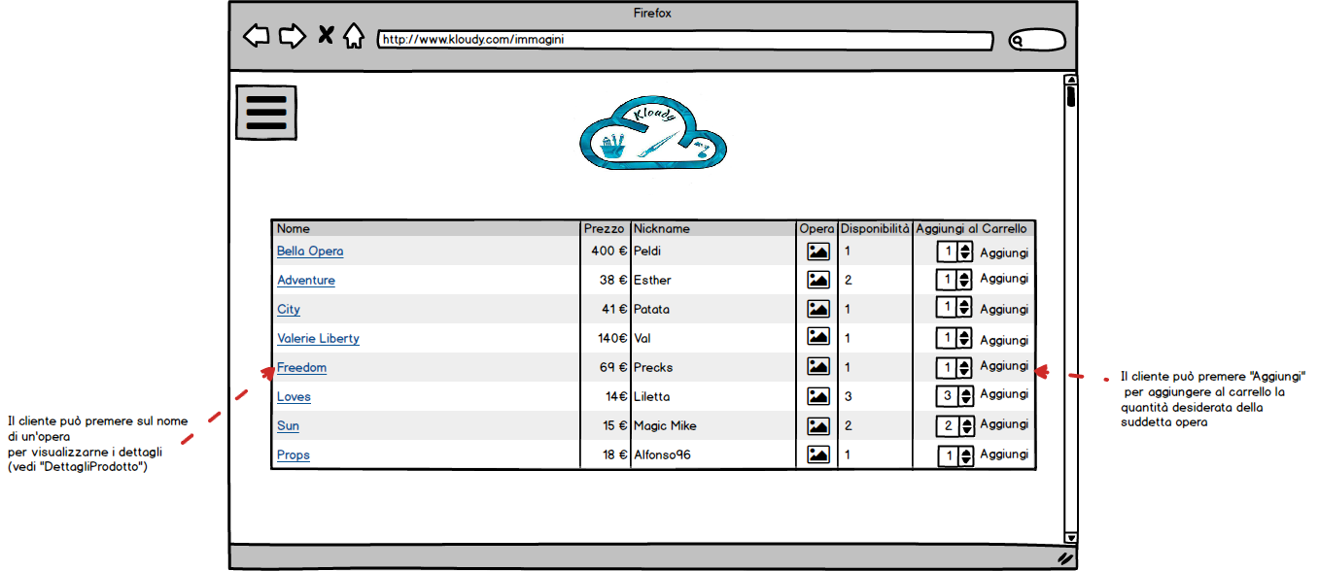

DettagliProdotto

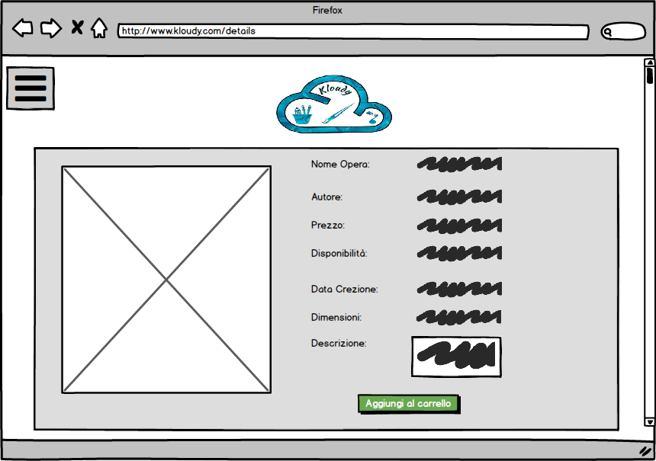

Acquista Prodotti Carrello)

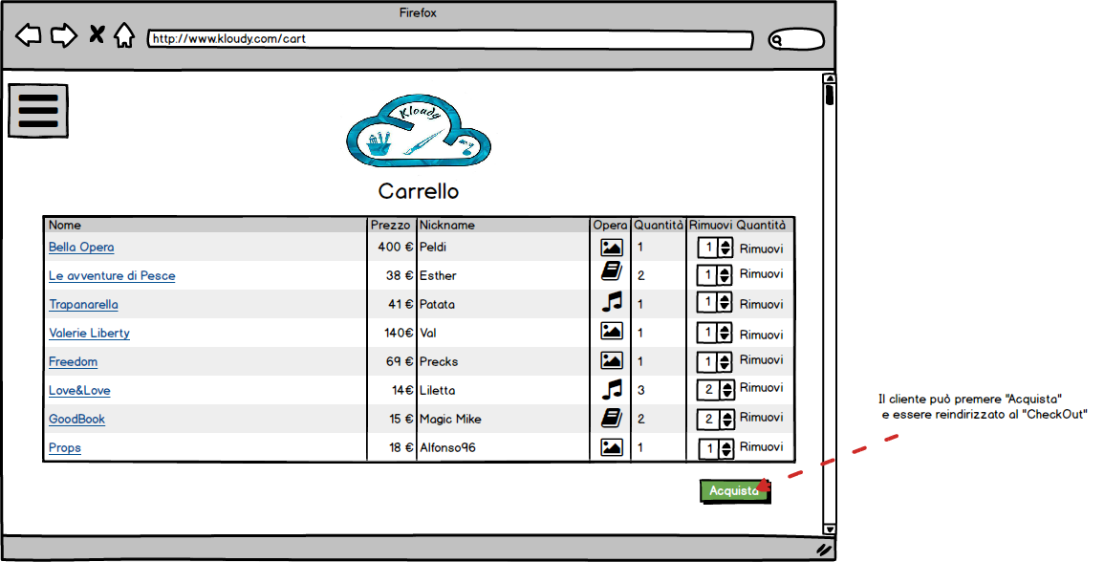

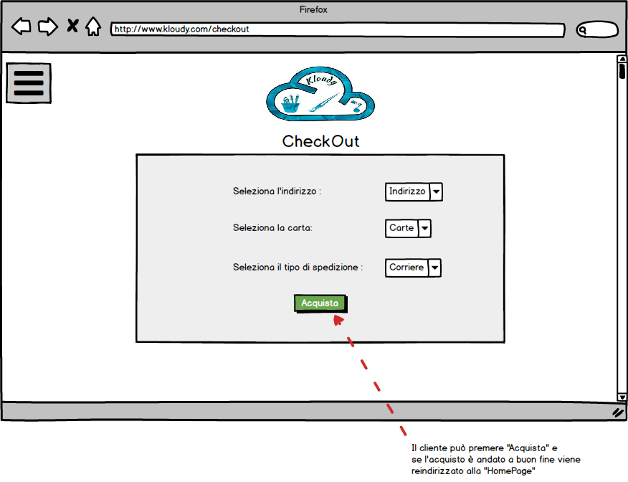

Convalida Prodotto)

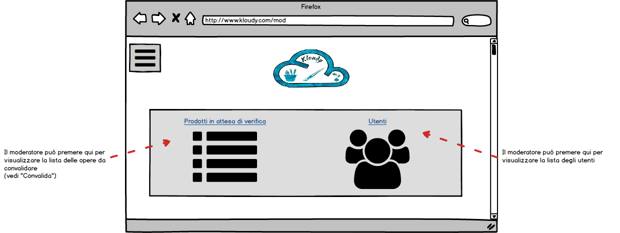



Convalida

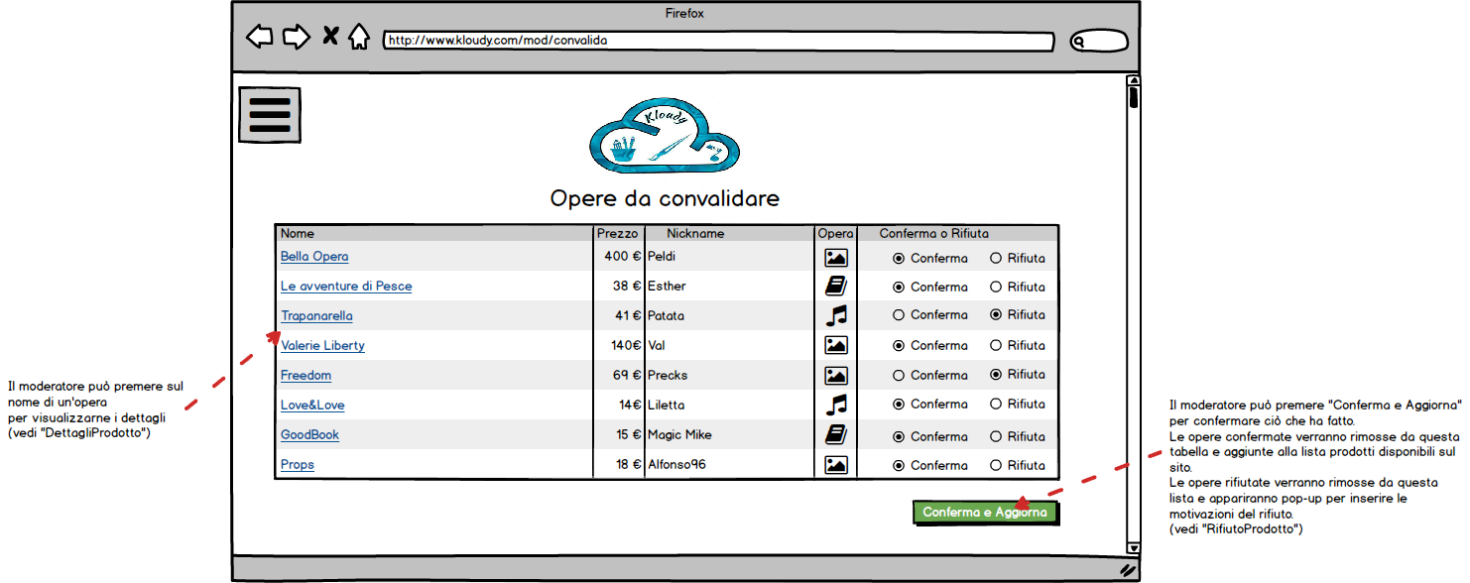

RifiutoProdotto

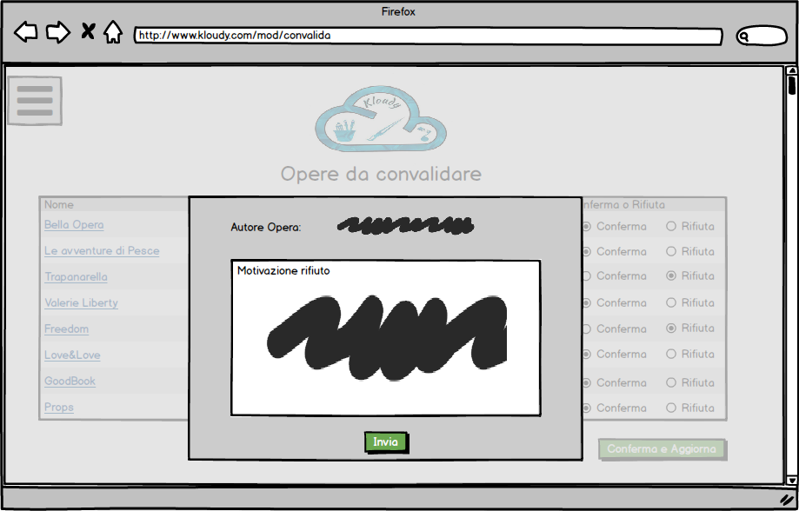

Aggiungi Prodotto)

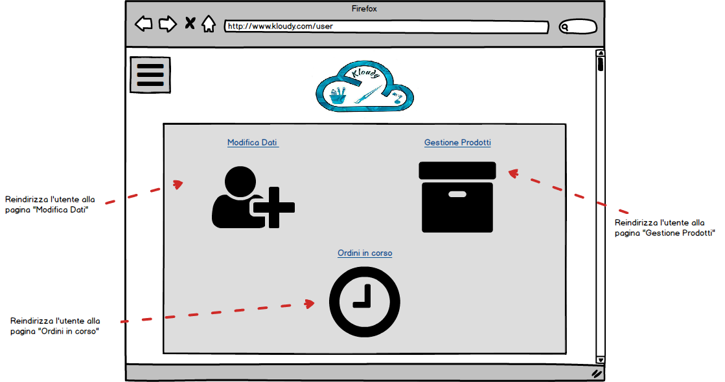

Gestione Prodotti

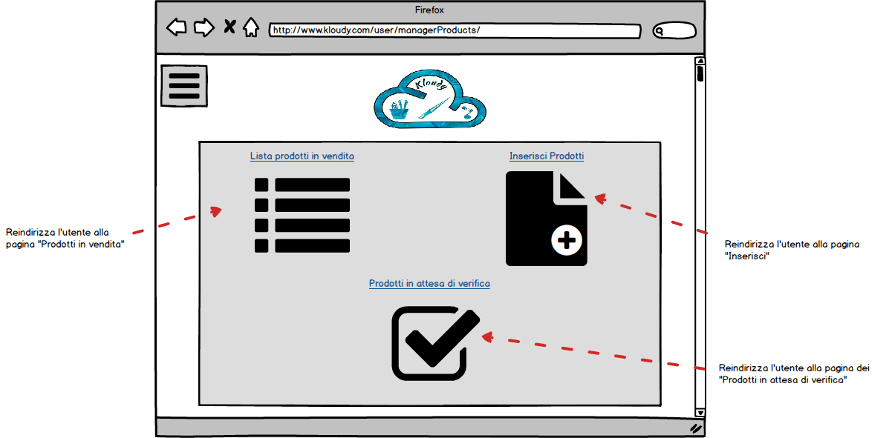

 Inserisci

I Form cambiano a seconda del tipo selezionato dall’utente.

Immagini:

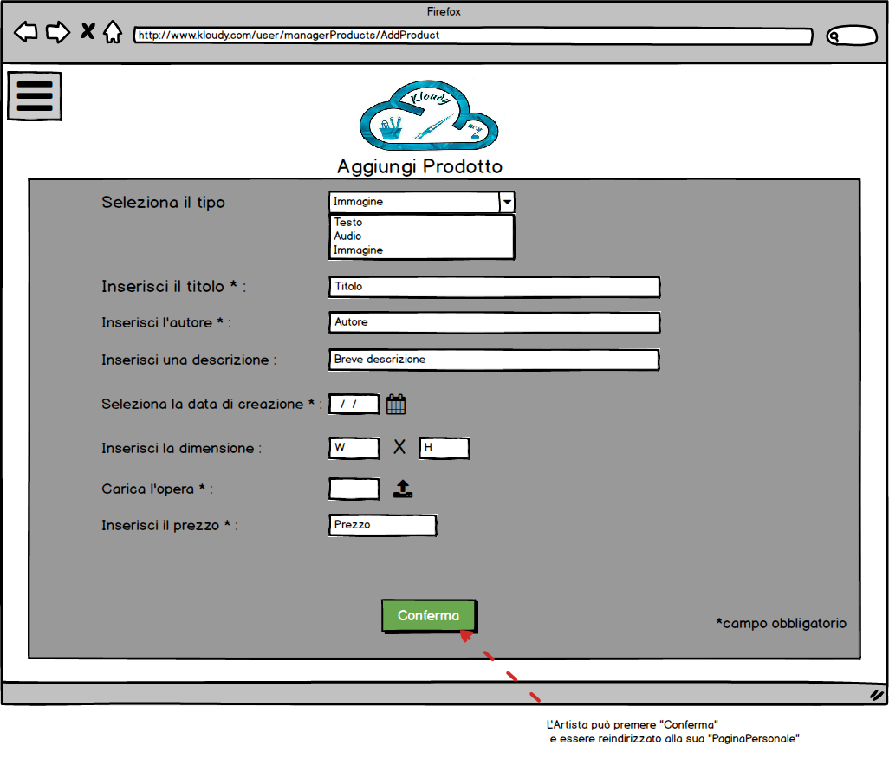

Audio:

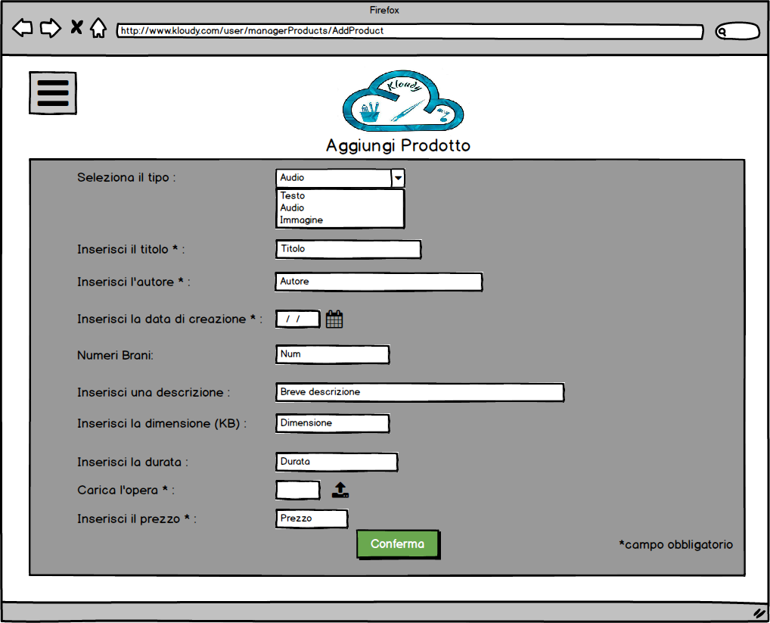

Testo:

